2022级学生学籍管理相关规定说明
补考与重修。学生如有考核不合格的课程，下一学期开学初安排补考的，学生可以选择参加补考或重修；下一学期初不安排补考的，学生必须重修。在最长学习年限内，每门课程补考限一次，重修不限制次数。学生参加补考应办理手续，在不及格课程修读学期的下一学期开学参加学校统一安排的补考。
课程补考成绩按平时成绩（含期中）和补考卷面成绩综合评定，补考合格后的成绩按60分记载，重修合格后的成绩按实际成绩记载；对于经过补考、重修获得的成绩在成绩单中予以标注。
在规定时间内不进行补考报名申请的，不安排补考，学生需重修该课程。

补考申请操作说明

进入‘补考报名’菜单
登录教务系统后，首先进入“补考报名”菜单，然后选择期末考试所在学年学期后，点击‘切换学期’按钮。可以看到允许申请补考的课程。
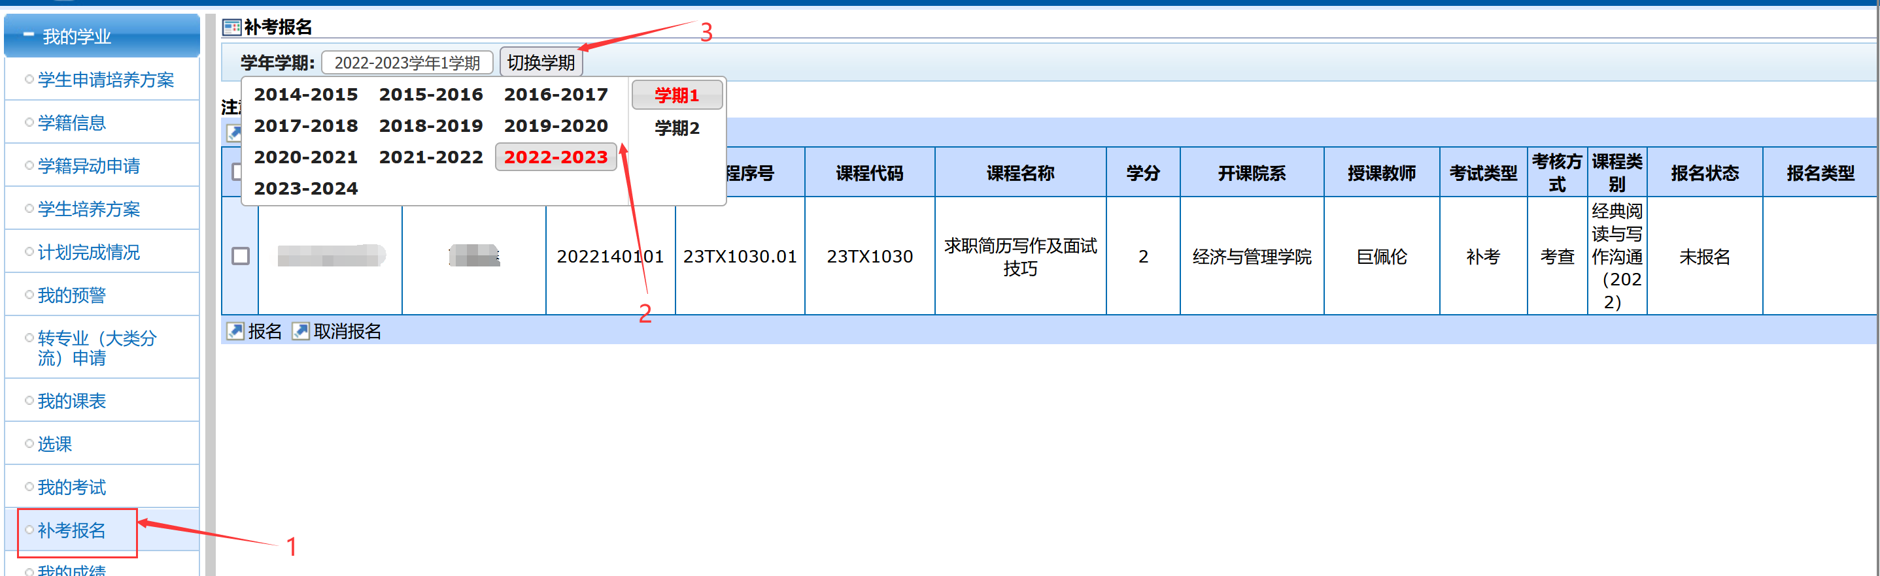

补考报名
勾选需要补考的课程后，点击‘报名’按钮。
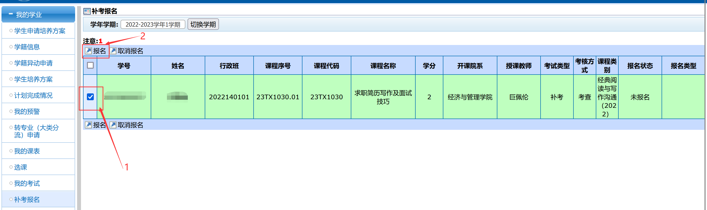

补考取消报名
勾选需要取消补考的课程后，点击‘取消报名’按钮。
